RC-2400
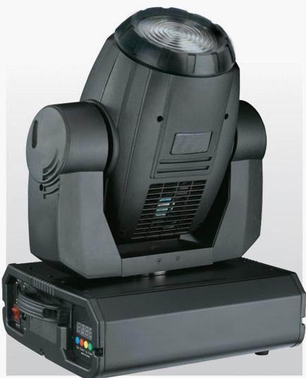
2400W染色灯

性能参数：
输出
- 光源型号：2个1200W气体放电泡光源
- 额定寿命：750小时
- 色温：6000K
- 调焦：采用高精密玻璃镜头，电子线性高清调焦
- 变焦：10°~50°线性高速变焦，任意范围光斑均匀一致
- 光通：2200000流明
颜色系统
- CMY无极混色，具备颜色宏功能
- CTO线性色温调节（6000K-2700K）
- 颜色盘：2个色片盘有14种色片，可实现双向彩虹效果、半色及线性调节
电气参数
- 输入电压：AC 200V-240V 50/60Hz
- 最大功率：2800W
- 信号接口：3芯、5芯XLR 输入/输出
软件与控制
- 控制通道：22/17/16
- 传输协议：DMX512
- 显示方式：LCD液晶显示屏
效果
- 水平/垂直：水平扫描角度540°/630°,垂直扫描角度270°,自动回位纠正及16Bit精度微调功能
- 频闪：每秒1-20Hz快速频闪，具备脉冲频闪，同步异步频闪效果
- 调光：0-100%机械线性调光
其他
- 产品重量：58Kg
- 防护等级：IP20

